Акция как она есть (типа справка)
Что это и зачем нужно?
Слово акция происходит от латинского действие. И этим все сказано! Действие – это некое изменение мира, совершенное с определенной целью. Говорят о политических акциях, о военных акциях, но мы не об этом.
Все чаще слово акция используется для обозначения таких событий в современной культуре, которые похожи сразу и на манифестацию, и на произведение изобразительного искусства, и на театральное (а то и цирковое) представление, но ни тем ни другим не являются.
Еще десять лет назад по улицам европейских городов ходил человек, с головы до ног покрытый золотой краской, от шляпы до ботинок, – акция.

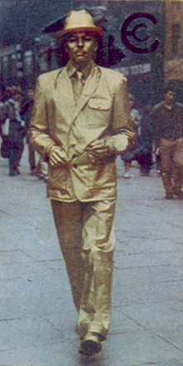

Когда-то в Москве на площадях и скверах стояли и лежали гипсовые коровы, раскрашенные художниками всякими мыслимыми и немыслимыми способами – тоже акция.

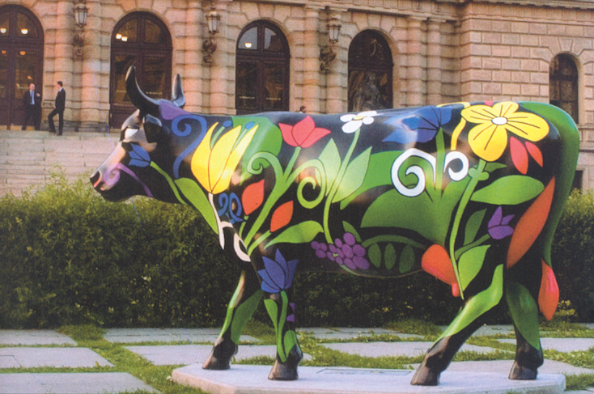

Собираются по условному знаку незнакомые люди в одном месте и делают что-нибудь бессмысленное, но запоминающееся, например, дружно бросают монетки в бассейн. Или читают по строчке из стихотворения. Или неожиданно садятся на асфальт. Тоже акция - «флэш-моб». Примеры http://www.flashmob.ru/

Как видим, акции всегда неповторимы – это раз, и бескорыстны – это два. Акция – зрелище для наблюдателей и творческий акт для участников, возможность загадать загадку зрителям и удивить коллег неожиданным действием.
Как все новое и иностранное, акции и тем более «флэш-мобы» не пользуются особым доверием у консервативной общественности. Наблюдается этакое «содрогание педагогического тела» от непривычной фонетики: и слово-то подозрительное, и цели непонятны («а вдруг все вместе да сделают что-то нехорошее – может, лучше заранее запретить?»).
А молодежи нравится! Потому что а) простор для творчества, б) дело коллективное, в) возможность нетривиально высказаться.
И что акции – занятие для бездельников, бессмысленное и бесполезное, тоже неправда! Например, однажды после КШИ потребовалось сделать необходимую, но, казалось бы, неинтересную работу – вынести стулья из зала. Как это обычно происходит? С грохотом и столпотворением? А тут раз – выстроился сам собой спонтанный конвейер, два – поплыли стулья из рук в руки, как эстафетные палочки, три – все готово и все довольны

Тренировка для заинтересовавшихся
Попробуйте провести в своей редакции упражнение «Печатная машинка»: группа произносит текст, но так, что каждый берет на себя роль одной буквы. Ведущий задает ритм. И каждый должен: встать, громко назвать свою букву, хлопнуть в ладоши, сесть. За ним – следующий (для особо способных – усложнение: буквы не называются, а только «прохлопываются»).
Легко это сделать или сложно? Попробуйте – увидите: требуются усилия и внимание к ритму. Зато если получится, возникнет чувство партнера.
В школьном издательском деле без этого чувства – никуда. Газету или журнал делают коллективно, то есть совместно, то есть учитывая работу партнера, его мнение и возможности.
Так что акция – занятие, конечно, вполне бескорыстное, но зато радостное и полезное. А кто сказал, что хорошие дела делаются непременно с серьезным видом?

Попытки определения
Акция – действие коллективное, то есть включающее каждого отдельного индивидуума в небольшой социум, работающий внутри (и на пользу) большому социуму, человечеству, всем нам.
Акция – сотворение для себя и для окружающих нового и неожиданного впечатления, рождение эмоции, обогащение жизни.
Акция – смена формы бытия и его маленький взрыв
Акция – занятие по видимости простое, как метод обучения – очень эффективное (хорошие учителя об этом знают). Для педагогики акции – дело еще не вполне освоенное, но зато очень перспективное, поскольку соединяет в себе деятельность проективную, исследовательскую, творческую и многое другое (например, так необходимое ныне мастерство презентации).
Акция – доброе дело, делающееся от чистого сердца, без расчета на прибыль (материальную или иную). «Доброе – это прекрасное в действии». Жан Жак Руссо

Акция = современность
Позапрошлый век обходился литературой, живописью и театром. Прошлому понадобился кинематограф. Постмодернизм узаконил смешение стилей и диалог культур, живую путаницу вещей и концептов, нарушение законов и принципов как самый главный закон. Век XXI уже не обойдется без синтетических форм культурных действий, соединяющих и зрелищность (от изобразительного искусства), и сценарий (от театра и кино), и слово, и звук, и – конечно же! – новые технологические возможности. Флэш-моб не сделать без мобильного телефона, а нашу акцию – без Интернета.

